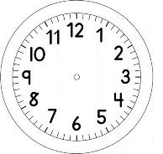

INÍCIO:

PORTUGUÊS
A GALINHA DOS OVOS DE OURO

Esopo
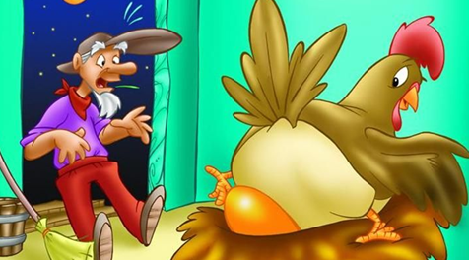
JOÃO IMPACIENTE DESCOBRIU, NO QUINTAL, UMA GALINHA QUE PUNHA OVOS DE OURO. MAS, UM POR SEMANA, APENAS. LOUCO DE ALEGRIA, DISSE À MULHER:
- ESTAMOS RICOS! ESTA GALINHA TRAZ UM TESOURO NO OVÁRIO. MATO-A E FICO O MANDÃO AQUI DAS REDONDEZAS.
- POR QUE MATÁ-LA, SE, CONSERVANDO-A, VOCÊ OBTÉM UM OVO DE OURO DE SETE EM SETE DIAS?
- NÃO FOSSE EU, JOÃO IMPACIENTE! QUER QUE ME SATISFAÇA COM UM OVO POR SEMANA, QUANDO POSSO CONSEGUIR A NINHADA INTEIRA NUM MOMENTO?
E MATOU A GALINHA.
DENTRO DELA SÓ HAVIA TRIPAS, COMO NAS GALINHAS COMUNS, E JOÃO IMPACIENTE, LOGRADO, CONTINUOU A MARCAR PASSO A VIDA INTEIRA, MORRENDO SEM VINTÉM.
“QUEM NÃO SABE ESPERAR, POBRE HÁ DE ACABAR.”

LIVRO: FÁBULAS – MONTEIRO LOBATO

VOCABULÁRIO:
LOGRADO: OBJETIVO ALCANÇADO; QUE SE CONQUISTOU.
VINTÉM: MOEDA ANTIGA.

- CIRCULE NO TEXTO ACIMA, AS PALAVRAS:
MULHER
IMPACIENTE

GALINHA
OURO

- ESCREVA UM OUTRO TÍTULO PARA A HISTÓRIA.

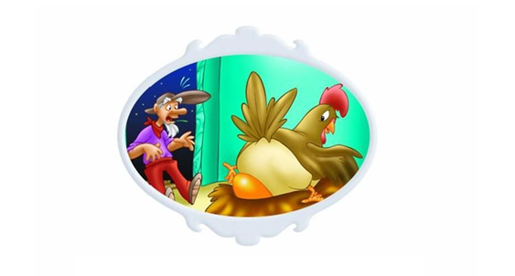

- JOÃO IA FICAR RICO COM A GALINHA? COMO?
________________________________________________________________________________________________________________________________________
- HAVIA MOTIVO PARA O NOME DO PERSONAGEM SER “JOÃO IMPACIENTE”? EXPLIQUE.
________________________________________________________________________________________________________________________________________
- O QUE JOÃO PENSOU QUE ENCONTRARIA DENTRO DA GALINHA?
________________________________________________________________________________________________________________________
LEIA E COMPLETE:
ESTAMOS RICOS! ESTA _______________ TRAZ UM ________________NO OVÁRIO.

